[首都医科大学附属北京口腔医院牙周科主任卷入图像重复漩涡](https://mp.weixin.qq.com/s?__biz=MzkzMTg3NjkyMQ==&mid=2247488293&idx=1&sn=93619e69ae86253a3fe431897923973f&chksm=c38cf94d75aaf18fee0860d9b258b5e1ac3057933465965d319a962df47acba9650ab0cfe47b&scene=126&sessionid=1743181108)

科卫队[科研卫士](javascript:void(0);)2025-03-28 08:01:34中国香港



专注科研诚信，营造良好科研氛围



Science Technology

**1**

**“论文信息”**

2014年，《Cell Stem Cell》期刊发表了一篇题为 ‘Hydrogen sulfide maintains mesenchymal stem cell function and bone homeostasis via regulation of Ca(2+) channel sulfhydration’ 的研究。该研究由Yi Liu（通讯作者，口腔科主任）  , Ruili Yang , Xibao Liu , Yu Zhou , Cunye Qu , Takashi Kikuiri , Songlin Wang , Ebrahim Zandi , Junbao Du , Indu S. Ambudkar , Songtao Shi（通讯作者） 共同完成。通讯作者Songtao Shi单位为南加州大学奥斯特罗牙科学院颅面分子生物学中心；通讯作者Yi Liu单位为首都医科大学口腔医学院。

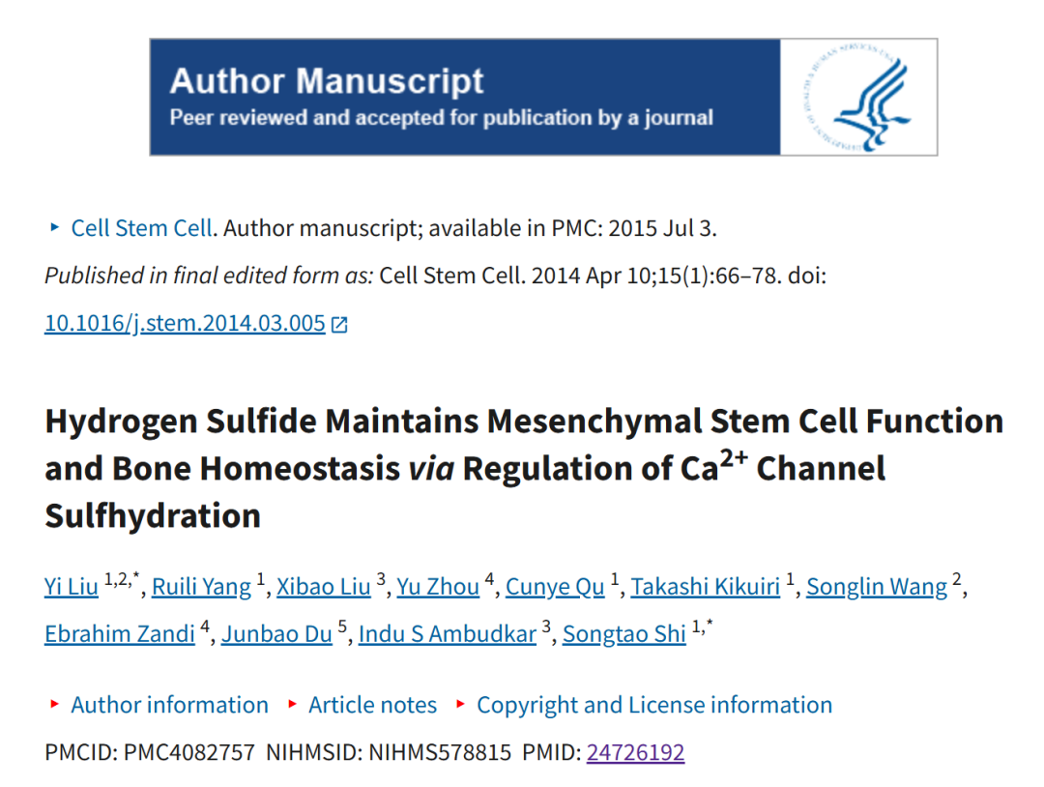

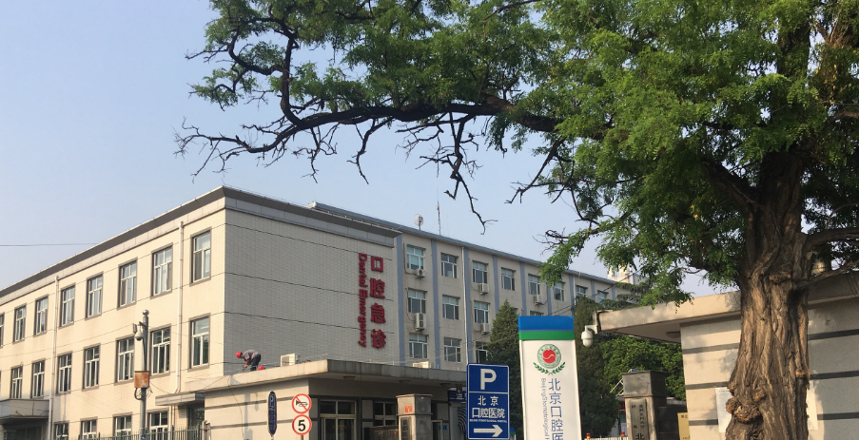

**2**

**“论文质疑”**

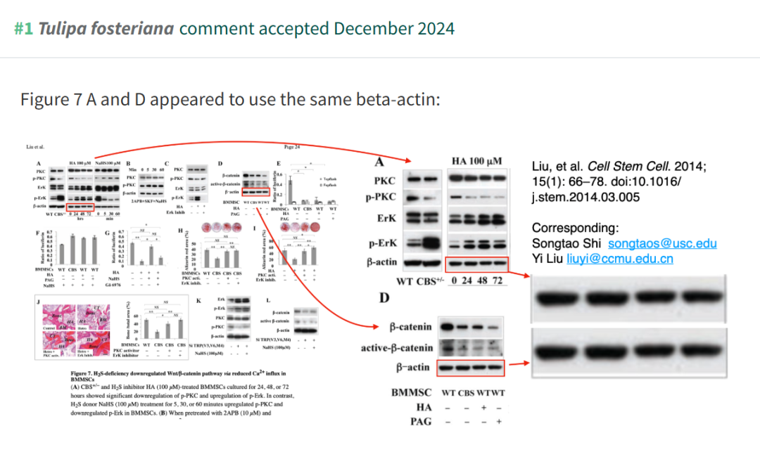

**参考文献：**

https://pubpeer.com/publications/76E0B4F21D05BD1B326CC94377E0A3

声明：质疑信息来源于Pubpeer，提及人名均为音译对于文章内容的真实性、完整性、及时性本公众号不做任何保证或承诺，仅供读者参考









Science Technology



**欢迎关注“科研卫士”公众号**

**扫一扫添加好友**

